项目名称（项目编号）

系统设计报告

(开发部)

公司

|  |  |  |  |  |  |  |  |
| --- | --- | --- | --- | --- | --- | --- | --- |
| 总页数 |  | 正文 |  | 附录 |  | 生效日期 |  |
| 编制： |  | | 审核： |  | | 批准： |  |

修订历史记录

|  |  |  |  |
| --- | --- | --- | --- |
| **日期** | **版本** | **说明** | **作者** |
|  |  |  |  |
|  |  |  |  |
|  |  |  |  |
|  |  |  |  |

目录

0 报告编制要求 1

1 引言 1

1.1 文档编制目的 1

1.2 背景 2

1.3 词汇表 2

1.4 参考资料 2

2 总体设计 2

2.1 软件体系结构 2

2.2 系统运行体系 2

2.2.1 运行体系图 2

2.2.2 程序/模块对应表 3

2.3 系统物理结构 3

2.4 技术路线 3

3 系统接口设计 4

3.1 用户接口 4

3.2 外部系统接口 4

3.3 模块间接口 4

4 子系统/模块设计 5

4.1 子系统/模块1（编号/名称） 5

4.1.1 功能 5

4.1.2 性能 5

4.1.3 模块结构 5

4.1.4 子模块接口设计 5

4.2 子系统/模块2（编号/名称） 5

5 数据结构与数据库设计 5

5.1 面向对象数据的数据结构 6

5.2 面向对象数据库设计 6

5.3 数据安全性 6

5.4 对象数据/模块对应表 6

6 外部存储结构设计 6

7 故障处理说明 7

8 尚需解决的问题 7

9 附件 7

# 1 引言

## 1.1 文档编制目的

说明编写这份报告的目的，指出预期的读者。

## 1.2 背景

叙述系统设计阶段的目标、作用范围以及其他应向读者说明的理解本报告所需的背景，如与公司其它软件之间的联系等。

## 1.3 词汇表

列出本系统设计说明书中专门术语的定义、英文缩写词的原词组和意义、项目组内达成一致意见的专用词汇，同时要求继承全部的先前过程中定义过的词汇。

|  |  |  |
| --- | --- | --- |
| 词汇名称 | 词汇含义 | 备注 |
|  |  |  |
|  |  |  |

*备注中注明该词汇的来源，或有其他更详细的解释的文档位置；以及对该词汇的其他叫法。*

## 1.4 参考资料

列出编写本报告时参考的文件、资料、技术标准以及他们的作者、标题、编号、出版日期和出版单位。

列出编写本报告时查阅的Internet上杂志、专业著作、技术标准以及其网址。

# 2 总体设计

## 2.1 软件体系结构

以图表形式（软件体系结构图及软件结构图）给出软件子系统结构和模块组成结构。如果对某子系统单独编制《系统设计报告》，则在此处不必列出其内部自用模块。

为满足确定的设计单元的可跟踪性和可维护性，需采用唯一性标识确定每个子系统与模块。对设计单元的标识可以采用序列号、层次编码或自定义其他的方法。

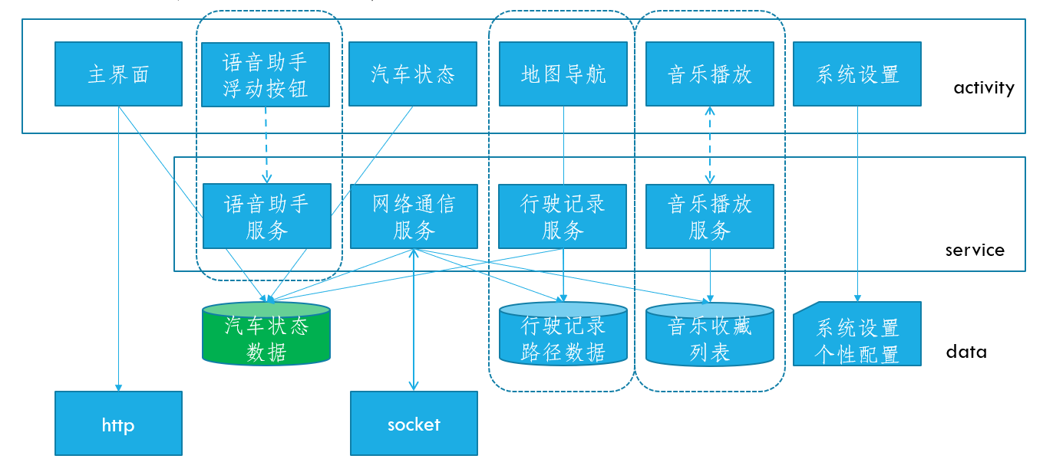

|  |  |  |
| --- | --- | --- |
| 模块名称 | 模块功能说明 | 模块设计思路 |
| 音乐播放 |  |  |
|  |  |  |

## 2.2 系统运行体系

### 2.2.1 运行体系图

主要考虑以下几个问题：

1. 系统有多少个程序要运行；
2. 每个程序的生命周期（什么时候开始，什么时候结束）；
3. 系统有哪些地方需要并发，采用什么方式，如果是多线程/进程的方式，那些进程/线程间通讯问题、生命周期问题怎么解决。

这些问题尽量用图表方式描述，有必要的话采用多个图表方式。

### 2.2.2 程序/模块对应表

以列表形式描述子系统/模块与运行程序间的对应关系。描述方式同“系统特性/模块对应表”。

|  |  |  |  |  |
| --- | --- | --- | --- | --- |
|  | 导航app | 音乐app | …… | 程序n |
| 地图显示activity | R | R |  |  |
| 行车记录 | R | R |  | R |
| 音乐列表 | R |  |  |  |
| 音乐播放 |  | R |  | R |

*“R”（Relate）表示模块m和完成系统特性n有关。从上图可见程序2与三个模块1、2、n相关。*

## 2.3 系统物理结构

描述使用本软件系统典型用户的物理设备分布图及设备上相应基本软件配置。软件环境包括：操作系统、数据库、以及其它支撑软件；硬件环境包括：主机类型、网络类型、存储器容量、其它特殊设备。

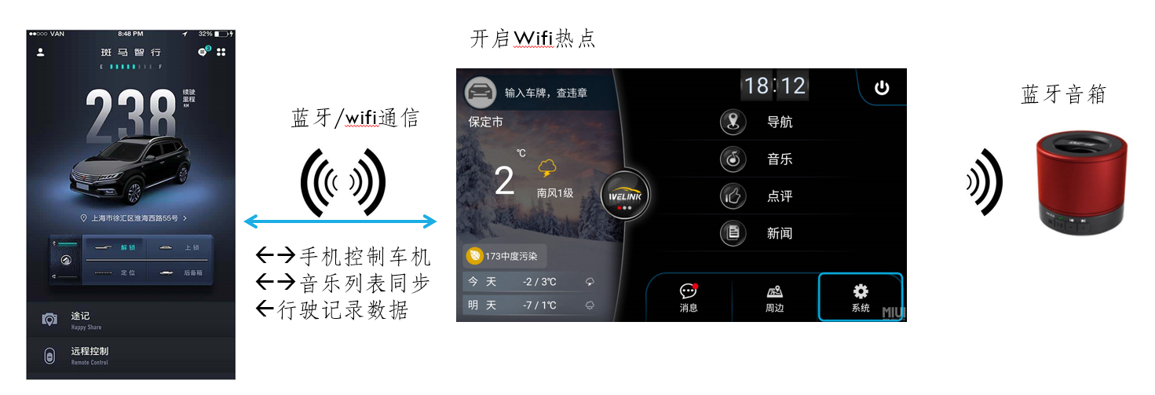

要求：

1. 尽量为系统的每个物理节点定义一个和功能相关的名称，名称的含义在词汇表中说明；
2. 结合运行体系图中提到的“程序”，将相关的“运行程序”分布到各个物理节点中；
3. 采用网络拓扑图表示。

# 3 系统接口设计

## 3.1 用户接口

描述该软件与用户的接口，包括用户输入输出界面样式、操作方式和界面间的转移关系。如具有等同作用的文件（如使用开发工具编写的界面原型程序等），本处仅需列出该文件名、保管部门即可。

要求：

1. 列举实现某用户接口对应的程序名称；
2. 用户接口描述采用对话图或者界面原型程序表示；
3. 需要对逐个程序进行说明。

## 3.2 外部系统接口

描述该软件与其它系统的接口，主要说明

汽车启动：”COMMAND: CAR START”

汽车停止：”COMMAND: CAR STOP”

1. 系统所使用的外部系统提供的编程接口；
2. 本系统向其它系统提供的编程接口。如具有等同作用的文件（如包含接口说明及注释的源文件程序头文件、接口帮助的超文本文件等），本处仅需列出该文件名、保管部门即可；
3. 本系统和外部系统相关的硬件接口、通信协议及规程、数据交换格式等。

要求：

1. 对所有相关的外部系统逐个描述；
2. 对接口详细描述。

## 3.3 模块间接口

描述各相关模块间的接口，主要说明：

1. 某接口的目的以及实现的基本任务；
2. 列出与该接口相关的模块名称及编号；
3. 描述在相关各模块中的使用(调用)方式；
4. 逐个说明和接口相关的类和数据格式。

只要模块间有存在关系，就必须逐个的按照上述要求描述。如果建立了软件体系结构图，要求图中所有模块间有连线的都必须全部说明，没连线的事实存在的也应进行说明。

# 4 子系统/模块设计

对软件体系结构中描述的子系统与模块的设计情况分别进行说明，如有必要可对某子系统或模块编制单独的“子系统或模块详细设计报告”。

## 4.1 子系统/模块1（编号/名称）

### 4.1.1 功能

简述本子系统或模块实现的功能需求。

### 4.1.2 性能

说明对本子系统或模块的性能要求，包括精度、时间特性和处理速度。

### 4.1.3 模块结构

采用“模块内部结构图”、“模块数据流图”或“模块状态图”（可选）重点描述模块内部结构。

### 4.1.4 子模块接口设计

描述各相关模块间的接口，主要说明：

1. 某接口的目的以及实现的基本任务；
2. 列出与该接口相关的子模块名称和编号；
3. 描述在相关各子模块中的使用(调用)方式；
4. 逐个说明和接口相关的类和数据格式。

只要子模块间有存在关系，就必须逐个的按照上述要求描述。如果建立了模块内部结构图，要求图中所有子模块间有连线的都必须全部说明，没连线的事实存在的也应进行说明。

## 4.2 子系统/模块2（编号/名称）

……

# 5 数据结构与数据库设计

本部分对系统实现中最重要的对象数据进行描述。如有必要，可对此部分编制单独的“数据结构与数据库设计报告”。

## 5.1 面向对象数据的数据结构

使用列表方式，描述对象数据的各项基本特征。

|  |  |  |  |  |
| --- | --- | --- | --- | --- |
| 数据名（标识） | 结构描述 | 数据用途 | 访问方式和要求 | 存储要求 |
| 汽车状态数据 | bootStatus 启动状态  windowsLock 车窗上锁状态  backBoxDoor 后备箱状态  speed车速  powerLeft剩余电量 | 模拟、显示汽车状态 | 本地app主页、汽车状态页面需要访问；  手机端app通过网络访问 | 内存保存，无需存储 |
| 音乐收藏列表 | Id音乐id  Title音乐名称  歌手  专辑  url播放地址 | 收藏音乐  播放列表 | 数据库访问  Dbhelper | 数据库存储 |
| 行驶记录 |  |  |  |  |
| 用户设置 |  |  |  | 用sharedPereferences保存 |

其他说明：（描述对确定的对象数据的其他相关说明）

：

## 5.2 面向对象数据库设计

根据“对象数据列表”进行数据库设计。

要求：

1. 描述数据库结构；

可以用ER图表达

## 5.3 对象数据/模块对应表

以列表形式描述对象数据与子系统/模块间的对应关系。描述方式同“系统特性/模块对应表”。

|  |  |  |  |  |
| --- | --- | --- | --- | --- |
|  | 音乐收藏列表 | 播放控制界面 | 网络模块 | 模块m |
| 音乐收藏数据 | R | R | R |  |
| 对象数据2 |  | R |  | R |
| …… | R |  |  |  |
| 对象数据n |  | R |  | R |

# 6 故障处理说明

说明本系统所采用的基本错误处理方法和原则，例如：统一采用C++ try-catch错误方法，所有错误最终必须以界面形式向用户说明。用一览表方式说明各类可能的错误或故障出现时系统的处理方法和补救措施。

# 7 尚需解决的问题

以列表的形式列出在系统设计阶段必须解决但尚未解决的问题。可对问题进行编号以便进行跟踪。

|  |  |  |  |
| --- | --- | --- | --- |
| 问题编号 | 问题名称 | 问题描述 | 备注 |
|  |  |  |  |
|  |  |  |  |

*备注中须注明该问题需要哪些项目相关方在什么阶段提供什么样的协助以解决问题。也可以描述该问题对项目成本、进度、质量方面将带来的影响。*

# 8 附件

列出本系统设计报告相关的附件编号、名称。